Минобрнауки России
федеральное государственное бюджетное образовательное учреждение
высшего образования
«Санкт-Петербургский государственный технологический институт
(технический университет)»

УГНС 09.00.00 Информатика и вычислительная техника
Направление подготовки 09.03.01 Информатика и вычислительная техника
Направленность Системы автоматизированного
проектирования и управления
Факультет Информационных технологий и
управления
Кафедра Систем автоматизированного
проектирования и управления

Учебная дисциплина Методы и технологии проектирования
систем управления

Курс 3 Группа 474

Лабораторная РаБОТА №2
Исследование замкнутой автоматической системы регулирования

Вариант 4

Выполнили студенты группы 474:
____________________ Ю. О. Бирюлин
____________________ Я. В. Иванушкина
____________________ Т. С. Гончарова

Преподаватель ____________________ Л.Ф. Макарова

Санкт-Петербург
2019
Цель работы:
Изучить свойства объекта регулирования. Исследовать влияние законов регулирования и параметров настройки регуляторов на прямые показатели качества работы АСР.

Задание 1:
Объект регулирования представлен в виде последовательного соединения двух
инерционных звеньев I-го порядка (1 и 2) и звена чистого запаздывания (3). Передаточные
функции звеньев:
W₁(p) = k₁/(T₁p + 1) , k₁ = 0,75 , T₁ = 22,5 с ;
W₂(p) = k₂/(T₂p + 1) , k₂ = 1,25 , T₂ = 20 с ;
W₃(p) = e^{- p} ,  = 5 с

В схемах АСР в качестве регуляторов используются:
- пропорциональный регулятор (П-регулятор) с передаточной функцией
W_{п}(p) = k_{п} ;
- изодромный регулятор (ПИ-регулятор) с передаточной функцией
W_{пи}(p) = k_{пи}(T_{изp}+1)/T_{из}s
Исследования АСР проводить при подаче единичного ступенчатого воздействия (t = 2)
и импульсного воздействия (t₁ = 5, t₂ = 15).

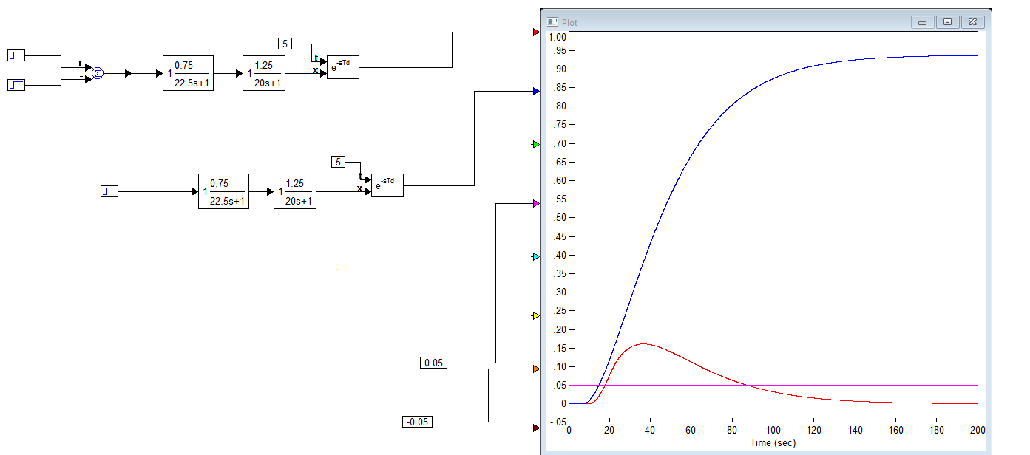
Рисунок 1 - Кривые переходного процесса для выходной величины объекта регулирования

Определим необходимые параметры передаточной функции объекта:
Коэффициент передачи kоб = 0,95; постоянную времени Tоб = 100 с ; время запаздывания tоб = 13 с; максимальное отклонение выходной величины Xmax = 0,16; время tр окончательного вхождения величины x(t) в область, заданную вокруг ее установившегося значения, равняется 86.

Задание 2
Исследовать работу одноконтурной АСР (рисунок 2) с П-регулятором при отработке единичного ступенчатого воздействия по заданию y(t) (при этом f(t) = 0), изменяя параметр настройки регулятора kп в диапазоне 0.5 - 2.
Определить зависимость величины статической ошибки регулирования (как разницы между фактически установившимся значением выходной величины x(t) и тем ее значением, которое должно было бы установиться) от изменения kп.
Найти критическое значение kпкр, соответствующее границе устойчивости системы.
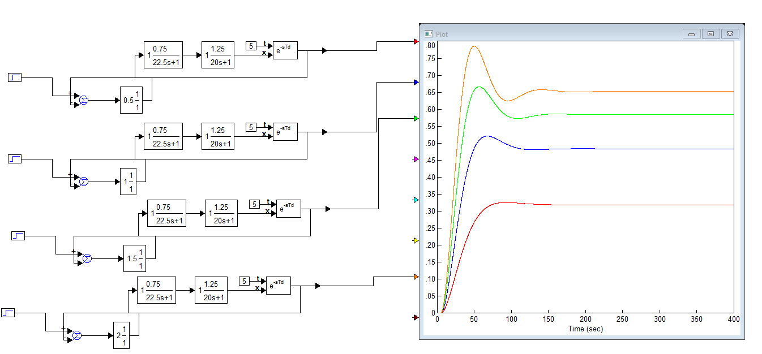
Рисунок 2 - Кривые переходного процесса для выходной величины одноконтурной АСР с П- регулятором
Изменяя параметр настройки регулятора kп в диапазоне 0.5 – 2 мы видим, что при увеличении kп величина статической ошибки уменьшается, но при этом увеличивается колебательность процесса.

Таблица 1 - Зависимость величины статической ошибки регулирования от изменения значения параметра настройки регулятора kп
Значение коэффициента, kп | Установившее значение выхода | Статическая ошибка
0,5 | 0,30 | 0,70
1 | 0,47 | 0,53
1,5 | 0,59 | 0,41
2 | 0,64 | 0,36

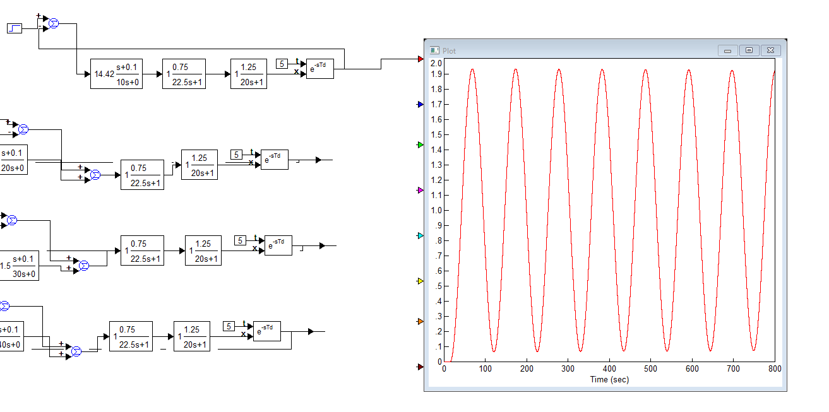
Рисунок 3 - Кривая переходного процесса для выходной величины одноконтурной АСР с П- регулятором при критическом значении kпкр
При k=14,42 устанавливаются незатухающие колебания, это значение kп называется критическим, соответствующим границе устойчивости. Следовательно, одноконтурная АСР с П-регулятором при отработке единичного ступенчатого воздействия является быстрой, но имеет статическую ошибку
Задание 3:
Получить график переходного процесса в одноконтурной АСР (рисунок 2) с ПИ-регулятором (при любом одном значении kпи из диапазона 0.5 - 2 и любом одном значении Tиз из диапазона 10 - 60 с) при отработке единичного ступенчатого воздействия по заданию y(t) (при этом f(t) = 0). Убедиться в отсутствии статической ошибки.

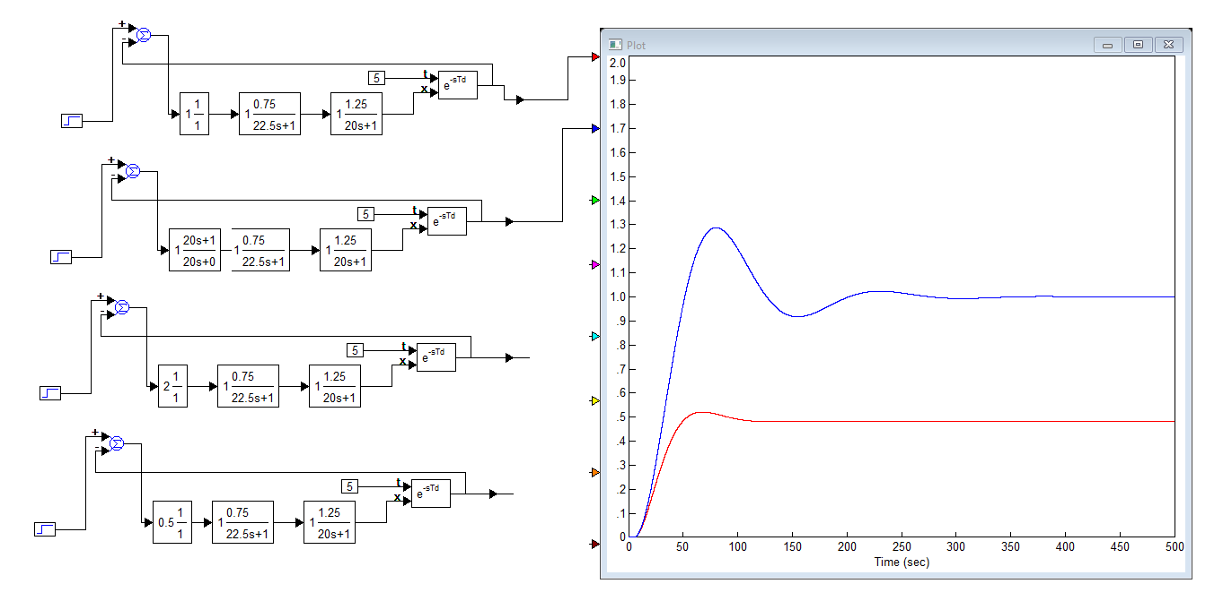
Рисунок 3 - График переходного процесса в одноконтурной АСР с ПИ- регулятором при kпи= 1, Tиз = 20 при отработке единичного ступенчатого воздействия

На рисунке видим, что одноконтурная АСР с ПИ- регулятором при отработке единичного ступенчатого воздействия не имеет статической ошибки, т.е. она равна 0, но время переходного процесса несколько больше, чем в АСР с П-регулятором.

Задание 4:
Исследовать работу одноконтурной АСР (рисунок 2) с П-регулятором при отработке импульсного воздействия по возмущению f(t) (при этом y(t) = 0), изменяя параметр настройки kп в диапазоне 0.5 - 2.

Построить графики зависимости Xmax и tр от изменения kп. Определить оптимальное значение kпопт, соответствующее минимальному времени переходного процесса tр.
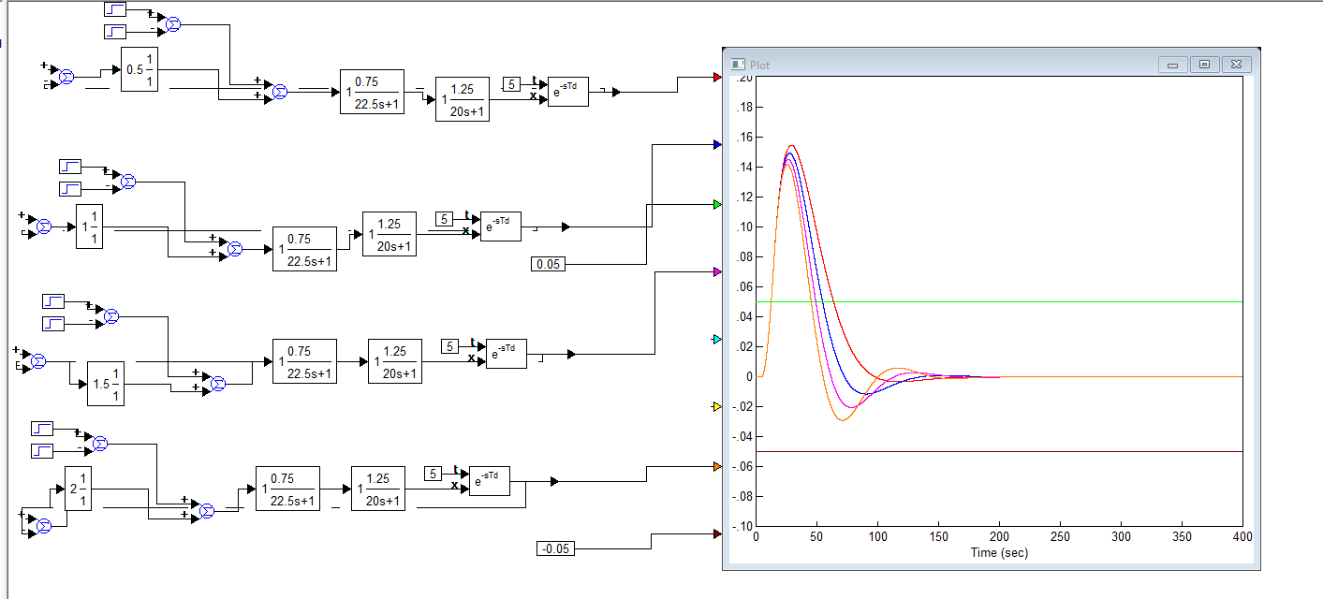
Рисунок 4 - График переходного процесса в одноконтурной АСР с П- регулятором при отработке импульсного воздействия по возмущению

Таблица 2 - Зависимость Xmax и tр от изменения kп
kп | 0.50 | 1 | 1.5 | 2
tр , с | 60 | 54 | 51 | 50
Xmax | 0,158 | 0,155 | 0,148 | 0,140
По рисунку видим, что с увеличением коэффициента передачи уменьшается величина максимального отклонения. Оптимальное значение коэффициента передачи равно 1, так как при нем время переходного процесса минимально.

Задание 5:
Исследовать работу одноконтурной АСР (рисунок 2) с ПИ-регулятором при отработке импульсного воздействия по возмущению f(t), изменяя параметры настройки регулятора kпи в диапазоне 0.5 - 2 (при этом Tиз= const) и Tиз в диапазоне 10 - 60 с (при этом kпи= optim).
Пояснение: заполнить таблицу, аналогичную пункту 4 (для kпи = var), определить
оптимальное значения kпиопт и при этом значении заполнить таблицу для Tиз = var.
Определить оптимальное значение Tизопт, соответствующее минимальному времени переходного процесса tр. Построить графики зависимости Xmax и tр от изменения kпи и Tиз.
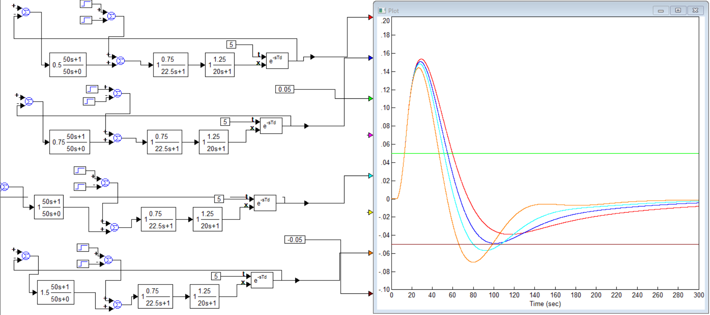
Рисунок 5 - График переходного процесса в одноконтурной АСР с ПИ- регулятором при отработке импульсного воздействия по возмущению при kпи = var, Tиз =50 с

Таблица 3 - Зависимость Xmax и tр от изменения kпи при Tиз = 50 с :
Tиз , с | 0,5 | 0,75 | 1 | 1,5
tр , с | 70 | 63 | 61 | 40
Xmax | 0,159 | 0,15 | 0,149 | 0,05
Оптимальное значение Tиз = 50, так как при нем время переходного процесса минимально. При отработке импульсного воздействия одноконтурная АСР с ПИ-регулятором работает медленнее, чем с П-регулятором, поскольку время переходного процесса при одних и тех же коэффициентах k больше.
Вывод:
По графику переходной характеристики мы получили следующие параметры передаточной функции:
- коэффициент передачи kоб = 0,95;
- постоянную времени Tоб = 100;
- время запаздывания tоб = 13.
Передаточная функция объекта: W(s) = 0,95*e^{-13s}/(100s + 1)
По графику импульсной характеристики мы получили максимальное отклонение выходной величины Xmax = 0,16 и время tр = 86 с.
В задании 2, в одноконтурной АСР с П-регулятором, при отработке единичного ступенчатого воздействия по заданию y(t) (при этом f(t) = 0), изменяя параметр настройки регулятора kп в диапазоне 0.5 – 2 мы видим, что при увеличении kп величина статической ошибки уменьшается, но при этом увеличивается колебательность процесса. При k=14,42 устанавливаются незатухающие колебания, это значение kп называется критическим, соответствующим границе устойчивости. Следовательно, одноконтурная АСР с П-регулятором при отработке единичного ступенчатого воздействия является быстрой, но имеет статическую ошибку.
В задании 3 мы получили график переходного процесса в одноконтурной АСР с ПИ-регулятором kпи= 1, Tиз = 20 при отработке единичного ступенчатого воздействия. По рисунку 3 можем убедиться в отсутствии статической ошибки: из графика видно, что установившееся значение равняется единице и статическая ошибка отсутствует.
В задании 4 исследовали работу одноконтурной АСР (рисунок 3) с П-регулятором при отработке импульсного воздействия по возмущению f(t) (при этом y(t) = 0), изменяя параметр настройки kп в диапазоне 0.5 - 2. С увеличением коэффициента передачи уменьшается величина максимального отклонения. Оптимальное значение коэффициента передачи равно 1, так как при нем время переходного процесса минимально.
В задании 5 мы исследовали работу одноконтурной АСР с ПИ-регулятором при отработке импульсного воздействия по возмущению f(t), изменяя параметры настройки регулятора kпи в диапазоне 0.5 – 1,5 (при этом Tиз= const) и Tиз в диапазоне 10 - 60 с (при этом kпи= 1 – оптимальное значение). Оптимальное значение Tиз = 50, так как при нем время переходного процесса минимально. При отработке импульсного воздействия одноконтурная АСР с ПИ-регулятором работает медленнее, чем с П-регулятором, поскольку время переходного процесса при одних и тех же коэффициентах k больше.

